|  |  |
| --- | --- |
| Grafika Komputerowa | Data: 11.04.2016r. |
| Ćwiczenie nr 10  Autor: **Maciej Sawicki** | Prowadzący:  Dr Inż. Teodora Dmitrova-Grekow |

Środowisko implementacji ćwiczenia:

* Java w wersji 1.8.0_51
* NetBeans IDE w wersji 8.1 (Build 201510222201)
* Windows 10 Educational

Uruchomienie:

Aby uruchomić program, należy otworzyć plik o nazwie „Grafika Komputerowa.jar” znajdujący się w folderze „bin”.

Wybór filtrów morfologicznych:

Aby wybrać filtry morfologiczne należy wejść w zakładkę „Filters”, a następnie w „Morphological Filters”.

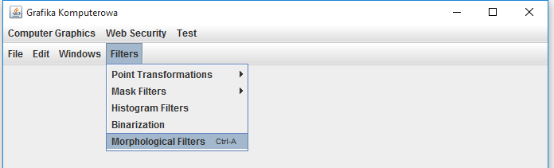

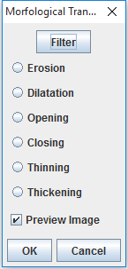

Użycie filtra:

Aby przefiltrować obraz binarny należy zaznaczyć nazwę wybranego filtra. Mając zaznaczony CheckBox – „Preview Image” można zobaczyć podgląd filtracji.

Przycisk „OK” filtruje obraz i zamyka okno, natomiast przycisk „Filter” filtruje obraz, ale NIE zamyka okna, przez co istnieje możliwość kilkukrotnego zastosowania jednego filtra bez zamykania okna.